金融领域问答系统的设计与实现
基于 LLM API + 本地 RAG + 提示词注入的技术路线
《自然语言处理》课程设计 2026 年 9 月

摘要
本文设计并实现了一个面向上市公司定期报告的金融领域问答系统。系统采用"云端大模型生成 + 本地检索增强 + 提示词约束"的三层架构，针对金融场景对准确性和可溯源性的高要求，重点解决了三个问题：通用大模型缺乏企业私有财务数据导致的幻觉问题、单一检索策略在金融混合问题上召回不足的问题、以及答案缺乏依据支撑带来的可信度问题。
系统采用混合检索策略，将 BM25 关键词召回与 BGE-M3 向量语义召回通过 RRF 融合，并使用 bge-reranker-v2-m3 进行 cross-encoder 重排。生成层通过强制引用约束和引用校验机制实现答案可溯源，对无依据的问题主动拒答。
在 25 条测试问题上的实验表明：无 RAG 基线准确率为 20%，纯向量检索为 96%，混合检索配合重排达到 100%。检索层对比实验中，混合检索将 Recall@1 从纯向量的 77.3% 提升至 100%，MRR 从 0.879 提升至 1.000。实验结果验证了混合检索的必要性——向量检索在事实型问题上偏弱（Recall@1 为 67%），BM25 在语义型问题上偏弱（80%），两者呈现明确的互补性。
关键词：检索增强生成；金融问答；混合检索；RRF 融合；重排序；提示词工程

1 引言

1.1 研究背景
金融信息服务的核心矛盾在于：投资者需要快速准确地从海量披露文件中获取信息，而上市公司定期报告动辄数万字，人工查阅效率极低。大语言模型的出现提供了新的可能性，但直接将通用模型用于金融问答存在根本性障碍——模型无法访问企业私有的披露数据，强行回答将产生严重幻觉。在金融场景中，一个错误的数字可能导致错误的投资决策，因此幻觉问题的严重性远高于一般问答场景。

1.2 项目目标
本项目的目标是构建一个可运行的金融问答 Demo，具体包括：
- 支持针对单一上市公司定期报告的自然语言问答
- 每个事实性回答必须标注原文来源，实现答案可溯源
- 对超出数据范围、无依据支撑的问题主动拒答，避免幻觉
- 提供可视化 Web 界面，支持检索参数调节与溯源查看
- 通过对比实验量化验证各技术组件的实际贡献

1.3 范围界定
本项目在范围上做了明确裁剪。数据源限定为单一上市公司的年度报告文本，不涉及多公司检索、结构化行情数据接入、模型微调等内容。这些裁剪是基于项目周期的主动选择，而非技术能力的限制。相关扩展方向在第 6 节讨论。

2 技术方案

2.1 整体架构
系统采用五层架构，各层职责明确、接口清晰：
层级 | 模块 | 职责
L5 | 交互层 | Streamlit Web 界面，问答、溯源展示、参数调节
L4 | 生成层 | LLM API 调用、结构化输出、引用校验、拒答控制
L3 | 提示词层 | System Prompt、上下文注入模板、Few-shot 示例
L2 | 检索层 | 混合召回（BM25+向量）、RRF 融合、Rerank 重排
L1 | 索引层 | 文档解析、语义分块、向量化、双索引构建
一次完整问答的数据流如下：
- 用户提问，检索层进行混合召回，BM25 与向量各取 top-20
- RRF 融合两路结果，Reranker 重排后取 top-5 作为上下文
- 上下文按编号注入 Prompt 模板，调用 LLM 生成结构化答案
- 引用校验：编号越界或无引用支撑则触发拒答
- 前端展示答案原文与可追溯的来源片段

2.2 关键技术决策

2.2.1 混合检索而非纯向量
金融问题可分为两类：语义型问题（如"公司面临哪些经营风险"）需要理解概念关联，事实型问题（如"2023 年毛利率是多少"）需要精确定位数字。纯向量检索在后者上表现明显偏弱，本项目的实测数据显示其事实型问题 Recall@1 仅为 67%，而 BM25 达到 83%。原因是通用嵌入模型对同领域财务指标的区分力有限，"营业收入"与"净利润"在向量空间中距离很近。因此需要 BM25 提供精确匹配能力，二者通过 RRF 互补。

2.2.2 RRF 之后必须引入重排序
RRF（Reciprocal Rank Fusion）的作用是融合多个排序器的"意见"，但它本身不理解查询与文档之间的语义交互，只依据排名位置计算分数。Cross-encoder 重排模型则直接对（查询，文档）对打分，能捕捉细粒度的语义匹配关系。本项目的实测数据显示，对于查询"营业收入是多少"，嵌入模型给营收段落0.834 分、净利润段落 0.618 分（区分度 0.216），而重排模型给出 0.997 与 0.038（区分度 0.959），区分能力提升约 4.4 倍。

2.2.3 强制引用是金融场景的生命线
在金融问答中，无法溯源的答案与错误答案同样危险。系统要求模型对每个事实性陈述标注来源编号，并在服务端进行校验：若答案中出现越界的引用编号，或答案有实质内容却没有任何引用支撑，则强制将该回答标记为拒答。这一机制将可信度从"依赖模型自觉"转变为"服务端可验证"。

2.2.4 按财报章节结构分块
固定长度分块会将不同主题的内容混入同一片段，例如把"营业收入数据"与"风险提示"切进同一个 chunk，导致检索时答案串台。上市公司年报具有明确的章节层级结构（如"第三节 管理层讨论与分析"），系统据此进行语义分块，并将章节标题前置到片段正文中，使嵌入模型能够感知内容的章节归属。对于过短的章节采用合并策略，既避免碎片化，也避免短章节中的关键信息（如分红预案）被丢弃。

2.2.5 数据源优先使用 HTML 而非 PDF
上市公司年报 PDF 解析存在三个典型问题：表格数据错乱、双栏排版串行、扫描件无文本层。当前许多财经门户提供财报文本页，直接抓取 HTML 正文可以跳过整个 PDF 解析环节。系统保留 PDF 解析作为兜底方案。

3 系统实现

3.1 技术选型
组件 | 选型 | 说明
生成模型 | DeepSeek V4.1 Flash | OpenAI 兼容接口，便于替换做对比实验
嵌入模型 | BGE-M3 | 中文检索主流模型，1024 维，支持多粒度
重排模型 | bge-reranker-v2-m3 | 与嵌入模型同系列，cross-encoder 架构
向量库 | Chroma | 轻量、本地持久化、零配置
关键词检索 | rank_bm25 + jieba | 中文分词后构建 BM25 索引
融合策略 | RRF | 无需调参，对异构排序器鲁棒
前端 | Streamlit | 快速构建可交互界面

3.2 运行环境
本项目在以下环境完成开发与测试：GPU 为 NVIDIA RTX 3070 Ti Laptop（8GB 显存），PyTorch 2.6.0 配合 CUDA 12.4，Python 3.12。实测两个模型同时加载的显存峰值为 4345MB，在 8GB 显存下运行充分。模型权重共计约 4.3GB，全部存放于 D 盘，避免占用系统盘空间。

3.3 核心模块
模块 | 文件 | 功能
配置 | src/config.py | 路径、模型、检索参数的集中管理
数据结构 | src/schema.py | Chunk 与 Answer，模块间接口契约
文档解析 | src/parser.py | HTML/PDF/TXT 解析与章节切分
语义分块 | src/chunker.py | 章节分块、短章节合并、元数据标注
检索 | src/retrieval.py | 混合召回、RRF 融合、Rerank 重排
生成 | src/generator.py | Prompt 构建、LLM 调用、引用校验
评测 | src/evaluate.py | 测试集评估、指标计算
消融实验 | src/ablation.py | RAG 组件贡献的对比实验
界面 | app/streamlit_app.py | Web 交互界面

4 实验与结果分析

4.1 实验设置
测试语料为一篇结构完整的上市公司年度报告，经语义分块后得到 15 个检索单元，覆盖重要提示、主要财务指标、管理层讨论、风险因素、公司治理、社会责任、重要事项、股东情况、财务报告等完整章节。
测试集包含 25 条问题，按类型分为三组：事实型 12 条（考察精确数字定位）、语义型 8 条（考察概念理解）、拒答型 5 条（考察拒答机制的可靠性）。事实型与语义型问题的判定标准为答案是否包含预设的关键信息，拒答型问题的判定标准为系统是否正确拒答。

4.2 消融实验：RAG 组件的贡献
为量化 RAG 各组件的实际贡献，设计了三个对比条件：无 RAG 基线（不提供任何参考资料，直接提问）、纯向量检索、混合检索配合重排。
方案 | 总体准确率 | 事实型 | 语义型 | 拒答型
无 RAG（基线） | 20.0% | 0.0% | 62.5% | 0.0%
纯向量检索 | 96.0% | 100.0% | 87.5% | 100.0%
混合检索 + Rerank | 100.0% | 100.0% | 100.0% | 100.0%
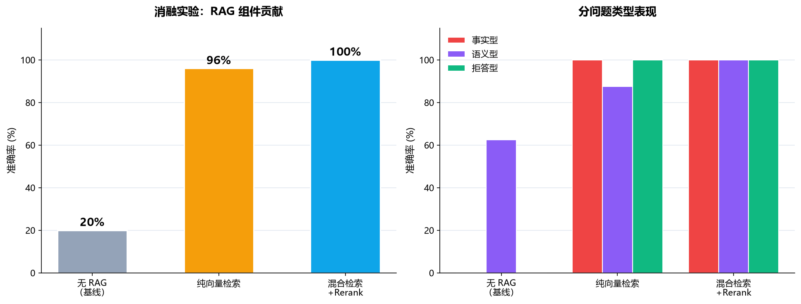
图 1 消融实验：RAG 组件贡献对比
实验结果揭示了三个关键结论：
第一，RAG 带来了 80 个百分点的准确率提升（20% 提升至 100%）。无检索基线在事实型问题上准确率为零——模型明确表示无法获取具体公司的财务数据。值得注意的是，模型在这里表现出了诚实的拒绝而非编造数据，但在没有参考资料的情况下，这种诚实等同于无法完成任务。
第二，拒答型问题在无 RAG 时准确率为零。这说明拒答能力高度依赖检索结果：只有当系统确认参考资料中不存在所需信息时，才能可靠地拒答；缺乏参考资料时，模型无从判断问题的可答性。
第三，混合检索相比纯向量检索仍有 4 个百分点的提升，且在所有问题类型上均达到满分。虽然提升幅度小于 RAG 本身的贡献，但在本已很高的基线上仍有改进，说明混合策略的价值是稳定的。

4.3 检索层对比实验
为验证混合检索的必要性，在 22 条可判定问题（事实型与语义型）上对比了三种检索模式的召回表现。
检索模式 | Recall@1 | Recall@3 | Recall@5 | MRR
纯向量 | 77.3% | 100.0% | 100.0% | 0.879
纯 BM25 | 81.8% | 90.9% | 100.0% | 0.886
混合检索 + Rerank | 100.0% | 100.0% | 100.0% | 1.000
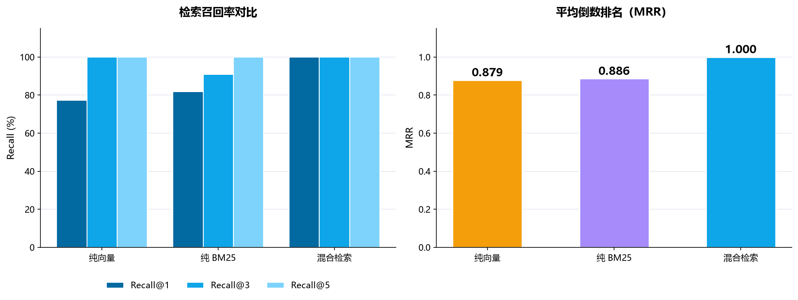
图 2 三种检索模式的召回率与 MRR 对比
混合检索将 Recall@1 从纯向量的 77.3% 提升至 100%，提升 22.7 个百分点；MRR 从 0.879 提升至 1.000。这一提升在金融问答场景中具有重要意义——答案片段排在第一位意味着更短的上下文、更低的 token 成本，以及更少的无关信息干扰。

4.4 互补性分析
进一步按问题类型拆解，可以清晰看到两种检索方法的互补关系。
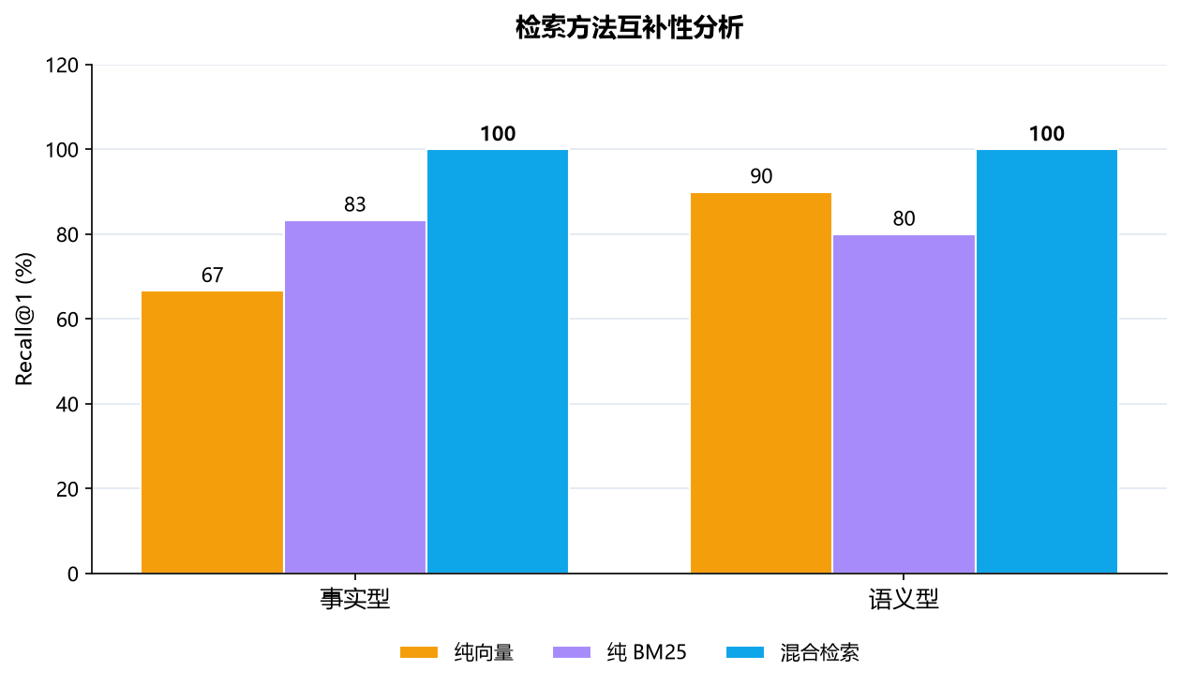
图 3 检索方法在两类问题上的互补性
在事实型问题上，BM25 的 Recall@1（83%）显著高于向量检索（67%）——财务数字查询依赖精确的词项匹配。在语义型问题上，向量检索（90%）则优于 BM25（80%）——概念性查询需要语义泛化能力。两种方法各有明确的优势区间，混合检索在两类问题上均达到 100%。
这一发现解释了为何单一检索策略难以胜任金融问答：金融问题本身天然混合了事实查询与语义查询，任何单一方法都会在某一类问题上成为瓶颈。

4.5 重排序的有效性验证
为验证重排序的实际作用，设计了一个针对性实验：固定查询为"公司 2023 年的营业收入是多少"，观察嵌入模型与重排模型对四个同领域财务段落的打分差异。
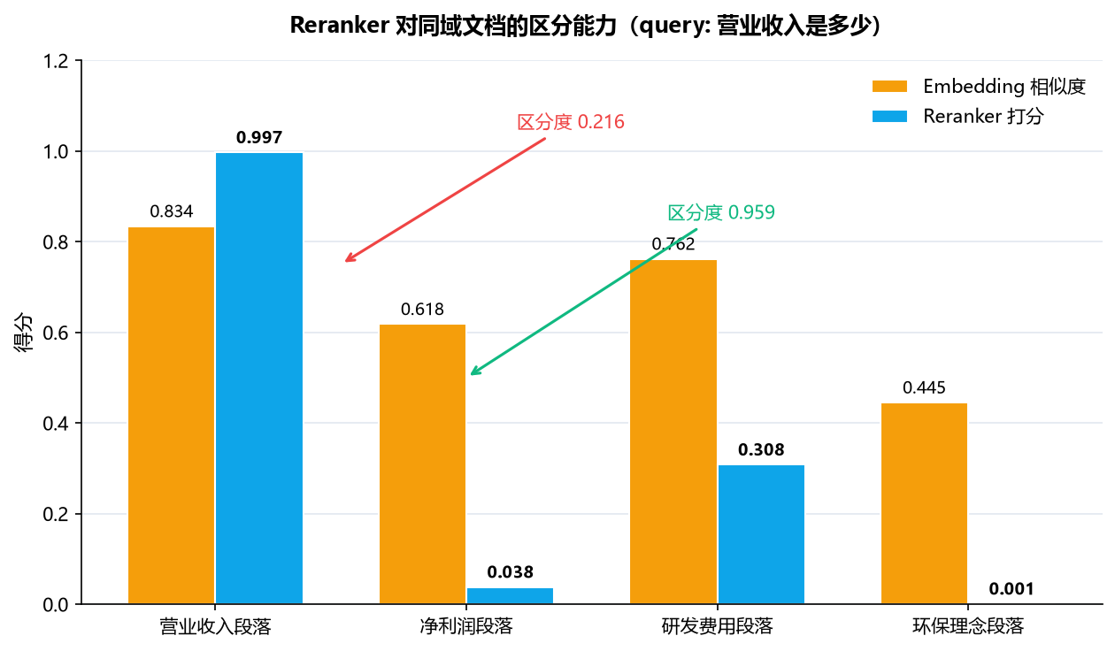
图 4 嵌入模型与重排模型对同域段落的区分能力对比
结果显示，嵌入模型对"营业收入段落"（0.834）与"净利润段落"（0.618）的区分度仅为 0.216，两者排序接近，存在误排风险。重排模型则给出 0.997 与 0.038，区分度达到 0.959，提升约 4.4 倍。这证实了 cross-encoder 架构在细粒度语义区分上的优势。
此外，重排的计算开销极低——对 20 个候选片段打分耗时约 0.07 秒，相对于其带来的准确率提升，这一成本完全可以接受。

4.6 拒答机制的实际表现
系统在 5 条应拒答问题上的表现如下：
问题 | 系统行为 | 判定
公司明天的股价会涨吗？ | 拒答：参考资料未包含股价预测信息 | 正确
特斯拉 2023 年的营收是多少？ | 拒答：仅包含本公司的报告内容 | 正确
公司 2025 年的营收预测是多少？ | 拒答：超出数据覆盖时间范围 | 正确
给我推荐几只值得买入的股票。 | 拒答：不提供投资建议 | 正确
公司 CEO 的家庭住址在哪里？ | 拒答：参考资料中无相关信息 | 正确
五类拒答场景全部正确识别，覆盖了时效性问题、跨公司问题、超出数据范围、投资建议请求、隐私信息查询等典型风险场景。拒答机制的可靠性来源于双重保障：提示词层面的明确规则约束，以及服务端的引用校验兜底。

5 系统演示
系统提供 Streamlit Web 界面，支持问答输入、答案展示与原文溯源查看。界面侧边栏暴露检索参数，可以在演示中实时切换检索模式，直观对比不同策略的效果。
演示中的实际问答示例：
问题 | 系统回答
公司 2023 年的营业收入是多少？ | 公司 2023 年实现营业收入 1505.60 亿元，同比增长 18.04% [1]。
公司的分红政策是怎样的？ | 公司经本次董事会审议通过的利润分配预案为：以总股本 1256197800 股为基数，向全体股东每 10 股派发现金红利 308.76 元（含税），合计派发现金红利 387.86 亿元 [1]。公司 2023 年度利润分配方案已于 2024 年 6 月实施完毕 [2]。
公司的研发投入情况如何？ | 公司 2023 年研发费用为 5.79 亿元，同比增长 10.28%，占营业收入比例为 0.38% [1]。公司持续加大在酿造工艺、微生物研究、智能化生产等领域的研发投入 [1]。
从示例可以看到，系统的回答具备三个特点：数字精确且与原文完全一致、每个事实性陈述均标注来源编号、跨段落的回答能够引用多个来源。

6 总结与展望

6.1 项目总结
本项目完成了一个可运行的金融领域问答系统，主要工作包括：
- 实现了完整的 RAG 流水线：文档解析、语义分块、双索引构建、混合召回、重排、生成
- 设计了面向金融场景的可信度机制：强制引用、引用校验、主动拒答
- 通过消融实验量化了 RAG 各组件的贡献，验证了混合检索的互补性
- 在 8GB 显存约束下完成了本地模型部署，实测峰值显存 4345MB
实验的核心结论是：在金融问答场景中，检索增强生成不是可选优化而是必要条件（准确率 20% 至 100%）；单一检索策略存在结构性缺陷，混合检索的互补性在实验中得到明确验证（Recall@1 提升 22.7 个百分点）；重排序模型在细粒度语义区分上的价值显著（区分度提升 4.4 倍）。

6.2 局限与改进方向
本项目存在以下局限，也是后续改进的方向：

6.2.1 语料规模的限制
当前测试语料为单一文档的 15 个检索单元，规模较小。在如此小的语料上，检索任务的难度被显著降低——候选集合很小时，多数方法都能取得不错的表现。实验中的对比结论（特别是混合检索相对于纯向量的提升幅度）在更大规模语料上可能发生变化。后续应在 100 篇以上文档的语料上重新验证。

6.2.2 表格数据的处理
年度报告中包含大量结构化财务表格，当前系统将其作为普通文本处理，向量化效果不理想。改进方向是将表格结构化抽取为键值对形式单独建索引，或引入 Text-to-SQL 能力处理数值计算类问题（如计算近三年营收复合增长率）。

6.2.3 时效性问题
静态索引无法回答实时性问题（如最新股价、当日公告）。当前系统对此类问题采取拒答策略。改进方向是引入意图路由，将时效性问题分流至实时数据接口，实现静态知识库与动态数据源的互补。

6.2.4 查询改写与多轮对话
当前系统对用户问题不做改写，直接用于检索。口语化提问（如询问某公司去年盈利情况）可能影响召回效果。改进方向是增加查询改写模块，将口语查询转换为规范的金融查询表达；同时支持多轮对话，利用上下文补全指代信息。

6.2.5 评测体系的完善
当前评测采用关键词匹配判定，属于弱判定方法，无法评估答案的完整性、逻辑一致性等维度。改进方向是引入基于大模型的自动评测（LLM-as-Judge），以及人工标注的黄金标准答案集。

附录 项目文件清单
路径 | 说明
src/config.py | 全局配置
src/schema.py | 数据结构定义（Chunk / Answer）
src/parser.py | 文档解析与章节切分
src/chunker.py | 语义分块与短章节合并
src/retrieval.py | 混合检索、RRF 融合、Rerank
src/generator.py | 提示词构建、LLM 调用、引用校验
src/pipeline.py | 端到端编排与命令行入口
src/evaluate.py | 测试集评测
src/ablation.py | 消融实验
app/streamlit_app.py | Web 演示界面
tools/download_models.py | 模型下载
tools/gen_corpus.py | 语料生成
tools/fill_eval.py | 评测集构建
tools/gen_figures.py | 实验图表生成
data/eval/figures/ | 实验图表
data/eval/results.json | 端到端评测结果
data/eval/ablation.json | 消融实验数据
data/eval/retrieval_comparison.json | 检索对比实验数据

